**Guía Práctica**

El juego del Sombrerero

**Actividad 1**

En el juego del Sombrerero, esta vez hay 2 cartas rojas y 2 azules en el sombrero. Al igual que antes, se extraen dos cartas al azar desde el sombrero. Si las cartas extraídas son de distinto color, el Sombrerero gana, mientras que si las dos cartas son del mismo color, gana Alicia.

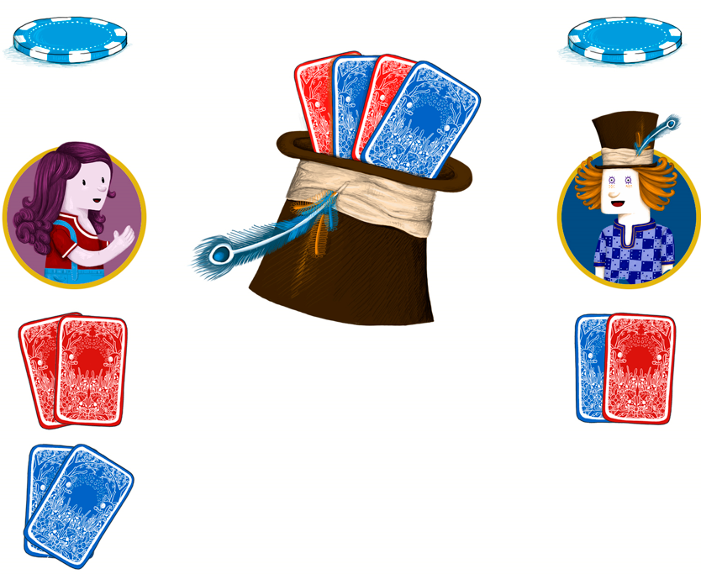

1. En esta versión del juego, ¿quién tiene mayores posibilidades de ganar: Alicia, el Sombrerero o ambos tienen la misma posibilidad? Identifica los casos favorables a cada uno y responde.
2. ¿Cuántas cartas de cada color debería contener el sombrero para que el juego sea justo, es decir, que ambos tengan la misma posibilidad de ganar? Explora y responde.

**Solucionario**

**Actividad 1**

| **1.** | Para facilitar la identificación de los casos se puede doblar una carta roja y una carta azul, para que las 4 cartas sean distintas entre sí. Es decir, en el sombrero habrá una carta roja, una carta roja doblada, una carta azul y una carta azul doblada.  Los casos en los que gana el Sombrerero son:  - Carta roja y carta azul.  - Carta roja doblada y carta azul.  - Carta roja y carta azul doblada.  - Carta roja doblada y carta azul doblada.  Los casos en los que gana el Alicia son:  - Carta roja y carta roja doblada.  - Carta azul y carta azul doblada.  Es decir, hay 4 casos en los que gana el Sombrerero y 2 en los que gana Alicia, por lo que existe el doble de probabilidad de que el Sombrerero gane en este juego. |
| --- | --- |

| **2** | Una posible solución para esta pregunta es considerar que hay 3 cartas de un color y 1 carta de un color distinto, por ejemplo, 3 cartas rojas y una azul. Para facilitar la identificación de los casos se puede doblar dos esquinas de una carta roja, doblar una esquina de otra carta roja y dejar sin doblar las cartas restantes, para que las 4 cartas sean distintas entre sí.  Los casos en los que gana el Sombrerero son:  - Carta roja y carta azul.  - Carta roja doblada en una esquina y carta azul.  - Carta roja doblada en dos esquinas y carta azul.  Los casos en los que gana el Alicia son:  - Carta roja y carta roja doblada en una esquina.  - Carta roja y carta roja doblada en dos esquinas. - Carta roja doblada en una esquina y carta roja doblada en dos esquinas.  Hay 3 casos en los que gana el Sombrerero y 3 en los que gana Alicia, por lo que tienen la misma probabilidad de ganar en este juego. |
| --- | --- |